浈江区人社局召开医护培训沟通协调会

为深入贯彻落实省、市、区实施“南粤家政”工程促进就业的工作部署，推动浈江区医疗护理项目培训工作落实见效。近日，浈江区人社局组织召开了医护培训沟通协调会，韶关监狱和核工业419医院相关负责人参加。

在协调会上，浈江区人社局分管领导传达了市人社局、市卫健局《关于进一步加强“南粤家政”医疗护理服务项目培训的通知》精神，介绍了相关的技能提升补贴政策和推动韶关监狱符合条件的余刑人员与核工业419医院开展医护培训的有关设想；韶关监狱和核工业419医院相关负责人介绍了目前双方培训工作筹备情况和筹备过程中遇到的瓶颈。浈江区人社局业务负责人对韶关监狱和核工业419医院提出的有关问题进行了解答，并表示将加大指导力度，协调解决医护培训开展过程中遇到的困难和问题，推动医护培训早日开班。

接下来，浈江区人社局将继续做好“南粤家政”医疗护理服务培训有关工作，扎实推进“南粤家政”技能提升行动计划，扩大辅助型医疗护理服务培训，加快培养专业化中高端的医疗护理服务，不断满足社会日益增长的医疗护理需要。

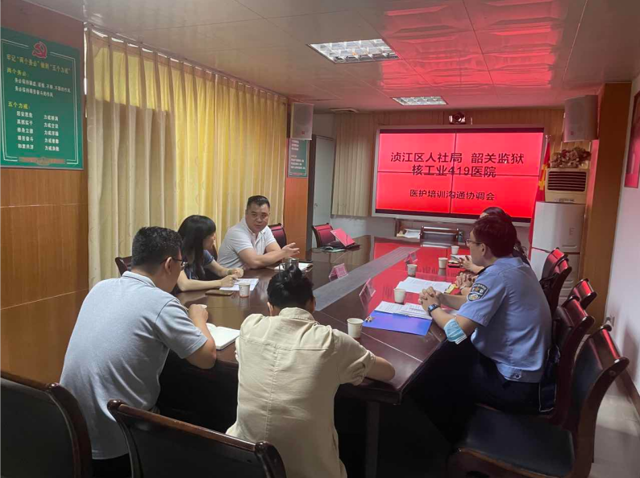

图为会议现场相片